Phân quyền chức năng
Họ và tên: Đỗ Thanh Sơn
Năm sinh: 17/03/2000

Mở đầu bài thu hoạch

Lý do viết thu hoạch phân quyền chức năng
Trong thời gian vừa qua, được sự tạo điều kiện của công ty ING và trưởng dựa án, em đã được học tập và trải nghiệm thực tế các công việc của team building. Có thể khẳng định thực tập là một hoạt động bô cùng ý nghĩa giúp sinh viên áp dụng những kiến thức đã học tập tại trường, rút ra nhiều bài học kinh nghiệm hữu ích.
Việc viết bài thu hoạch là vô cùng cần thiết, đây là một cách thức hữu hiệu để báo cáo kết quả đã thu được sau một thời gian. Không chỉ vậy, việc viết bài thu hoạch còn đánh dấu chặng đường mà chúng em đã đi qua và có thời gian đi qua và có thời gian nhìn nhận lại bản thân mình đã gặt hái được những kết quả gì và rút ra những bài học hữu ích cho bản thân.

Nhiệm vụ và phạm vi báo cáo thu hoạch phân quyền chức năng
Trong thời gian thực tập, em đã tìm hiểu thực tế được project thực tế và chức năng phân quyền. Để hoàn thành tốt chức năng phân quyền chức năng, em cần chuẩn bị lại kiến thức laravel 7 và 8, phân quyền người dùng và thuật toán.

Kế hoạch cho nội dung bài phân quyền chức năng
Để thực hiện tốt các nội dung yêu cầu, bản thân em đã xây dựng kế hoạch như sau:
- Tìm hiểu và thu nhập kiến thức qua các nguồn youtube và các trang web
- Bám sát hướng dẫn và từ khóa của người hướng dẫn.
- Quan sát, phân tích đúc kinh nghiệm cho bản thân.

Nội dung phân quyền chứ năng

Tình hình thực tế
Do chưa nắm rõ được kiến thức về cơ sở dữ liệu và cấu trúc dữ liệu và thuật toán, nên giai đoạn đầu em gặp nhiều khó khăn trong việc tạo dựng các mô hình cơ sở dữ liệu để làm. Và những thiếu sót trong việc bỏ lỡ các từ khóa quan trọng trong middleware khiến việc tạo dựng và hoàn thành chức năng phân quyền chức năng khó khăn.

Nội dung
- Mô hình cơ sở dữ liệu

Hình 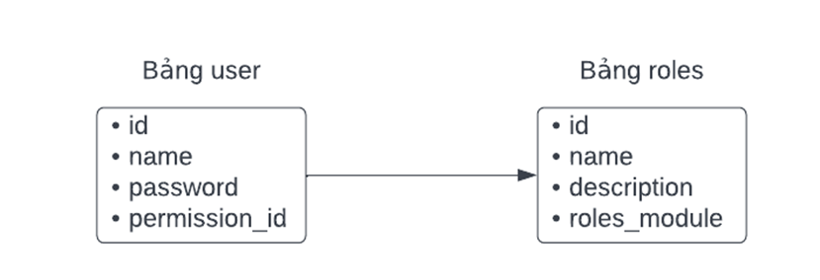1: Mô hình cơ sở dữ liệu
- Cài đặt chức năng
  - Tạo ra các bảng dữ liệu cần thiết, bao gồm 2 bảng dữ liệu user và bảng dữ liệu roles.
  - Tạo sedder dữ liệu
  - Check phân quyền cho user
    - Tạo một midelware đặt tên checkPermission và gọi hàm này trong thư mục Kermel.php.
    - Trong thư mục checkPermission viết 1 đoạn truy vấn lấy những lấy những quyền theo tài khoản đăng nhập. Sử dụng pluck chỉ lấy riêng thuộc tính roles_module và tạo ra một mảng dữ liệu mới
    - $checkArray=Role::where('id','=',(int)Auth::user()->permission_id)->pluck('roles_module')->first();
    - Sau đó gộp mảng dữ liệu sau khi chuyển đổi lại dữ liệu từ chuỗi thành mảng.
    - $array=collect(explode(",",$checkArray));
    - Với hàm contains giúp kiểm tra các biến giá trị $permission được truyền từ router qua.

    - if($array->contains($permission)){
    - return $next($request);
    - }
    - Nếu thất bại sẽ điều hướng về trang thông báo lỗi hoặc trả về một phản hồi thông báo cho người dùng biết không đủ quyền để thực hiện chức năng.

Kết quả đạt được
Phân quyền chức năng cho website quản lý người dùng đã được hoàn thiện, người dùng có thể đăng nhập với những quyền của mình. Ngoài ra vẫn còn một số lỗi vẫn còn mắc phải: giao diện chưa được hài hòa với người dùng, code không được tối ưu và vẫn còn phụ thuộc quá nhiều vào thư viện jquery.

